Шаблон Композит (Компоновщик) (Composite)

Назначение

Этот шаблон проектирования объединяет объекты в древовидную структуру для представления иерархии от частного к целому. Компоновщик позволяет клиентам обращаться к отдельным объектам и к группам объектов одинаково.

Предназначен для управления иерархиями, когда с одиночным компонентом иерархии (лист) и составными компонентами (композитами) можно работать одинаковым образом. Типовые операции у компонентов – это операции добавления, удаления, отображения, поиска и группировки.

Пример

Современные программы, как правило, хранят те или иные данные. Например, музыкальный плеер или альбом цифровых фотографий, такой как Flickr. В них элементы собираются в большой список, а каждый из элементов составляется из отдельных подэлементов.

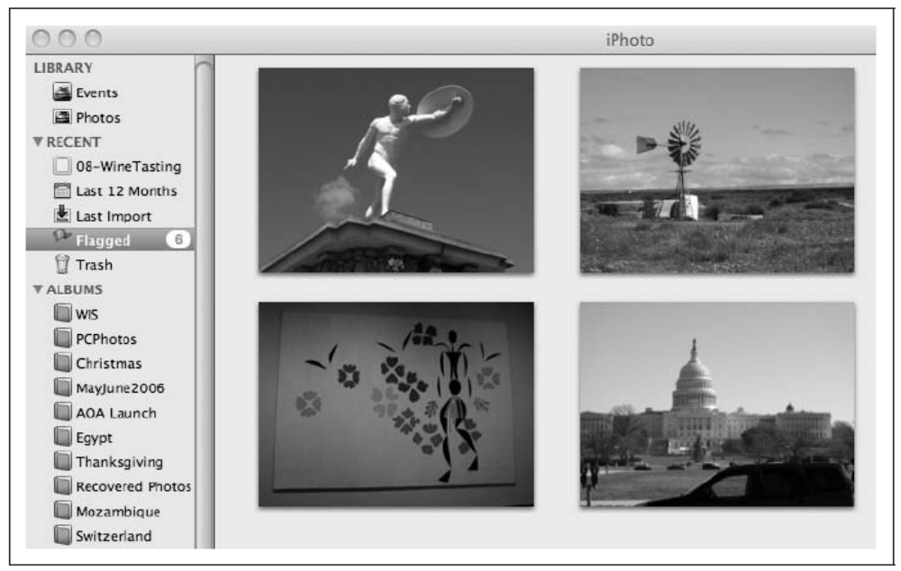

В этой программе можно по-разному упорядочивать фотографии: в хронологическом порядке или по каким-то событиям. Одна и та же фотография может появляться во многих альбомах. Создание альбома – это на самом деле создание объекта Композит, но фотографии в него не обязательно копируются. Здесь важно то, что операции. применимые к фотографиям. должны быть применимы и к альбомам, т.е. должны иметь те же названия и давать один и тот же результат, несмотря на то, что реализация может быть разной. Например, пользователь должен иметь возможность отобразить фотографию или альбом (который тоже содержит фотографии). Или удаление и фотографии и альбома должно приводить к одному результату – их исчезновению.

Другие примеры

Многие организации построены по иерархическому принципу. Например, когда начальнику нужен отчет он в цикле перебирает подразделения и сотрудников в них, отравляя каждому сообщение «написать свою часть отчета».

Архитектура

На первый взгляд этот шаблон один из простейших. В нем участвуют два типа: Компоненты (Components) и Композиты (Composites). Оба типа удовлетворяют требованиям общего интерфейса. Композиты состоят из Компонентов и операции, применимые к Композитам, также применимы и к Компонентам.

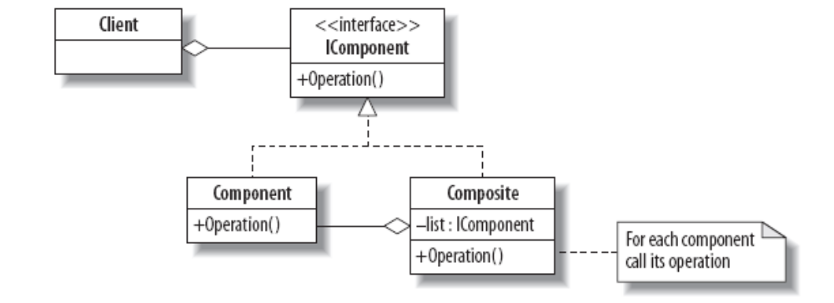

Участники шаблона:

IComponent
Определяет операции, которые имеют смысл и для компонентов и для композитов (например, для файлов и для каталогов).
Операция (Operation)
Операция из интерфейса IComponent
Компонент (Component)
Реализует операции, которые применимы к одиночному объекту, т.е. объекту который уже не может быть разбит на составляющие.
Композит (Composite)
Реализует операции, которые применимы как к составным объектам (композитам) так и к их составляющим.
Клиент имеет дело только с интерфейсом IComponent.

Задача

IComponent | Видимый элемент в iPhoto
Component | Одна фотография
Composite | Альбом фотографий
Operation | Открыть и просмотреть

Реализация

Реализовывать этот шаблон нужно так, чтобы не было важно, из элементов какого типа будет состоять композит. В нашем примере это альбомы и фотографии, но с таким же успехом могут быть люди и банковские счета. Операции над составными объектами, тем не менее, должны быть применимы к каждому одиночному элементу. Выполняться они должны при переборе всех элементов композита. Чтобы понять гибкость композитов, которые могут содержать объекты любых типов, рассмотрим параметризованные типы в С#.

Параметризованными могут быть структуры, классы, интерфейсы, делегаты и методы.
Например, List<T> может быть на самом деле List<string> или List<Person>. Все коллекции в .NET могут быть параметризованными. Коллекции – это Dictionary, Stack, Queue и List и их некоторые разновидности. Также есть обобщенные методы такие, как Sort или BinarySearch. Они требуют, чтобы классы, с которыми они работают, реализовывали интерфейс IComparer.
Чтобы задать параметризованный (обобщенный) тип или метод, нужно использовать параметр типа в угловых скобках: <T> или <T, P>. Параметризованные типы могут сами быть параметрами. Чтобы определить конкретный тип по параметризированному, нужно указать вместо параметра имя конкретного типа, например, <string>.

Мы определим IComponent, Component и Composite как параметризированные типы и объявим их в отдельных пространствах имен:

public interface IComponent<T>
{
void Add(IComponent<T> c);
IComponent<T> Remove(T s);
IComponent<T> Find(T s);
string Display(int depth);
T Item { get; set;}
}

1 using System;
2 using System.Collections.Generic;
3 using System.Text; // for StringBuilder
4
5 namespace CompositePattern
6 {
7
8 // The Interface
9 public interface IComponent<T>
10 {
11 void Add(IComponent<T> c);
12 IComponent<T> Remove(T s);
13 string Display(int depth);
14 IComponent<T> Find(T s);
15 T Name { get; set;}
16 }
17
18 // The Component
19 public class Component<T> : IComponent<T>
20 {
21 public T Name { get; set;}
22
23 public Component(T name)
24 {
25 Name = name;
26 }
27
28 public void Add(IComponent<T> c)
29 {
30 Console.WriteLine("Cannot add to an item");
31 }
32
33 public IComponent<T> Remove(T s)
34 {
35 Console.WriteLine("Cannot remove directly");
36 return this;
37 }
38
39 public string Display(int depth)
40 {
41 return new String('-', depth) + Name + "\n";
42 }
43
44 public IComponent<T> Find(T s)
45 {
46 if (s.Equals(Name))
47 return this;
48 else
49 return null;
50 }
51 }
52
53 // The Composite
54 public class Composite<T> : IComponent<T>
55 {
56 List<IComponent<T>> list;
57
58 public T Name { get; set;}
59
60 public Composite(T name)
61 {
62 Name = name;
63 list = new List<IComponent<T>>();
64 }
65
66 public void Add(IComponent<T> c)
67 {
68 list.Add(c);
69 }
70
71 IComponent<T> holder = null;
72
73 // Находит элемент, начиная с определенного места в иерархии
74 // и возвращает композит из которого был удален элемент.
75 // Если ничего не найдено, то возвращает исходный элемент.
76 public IComponent<T> Remove(T s)
77 {
78 holder = this;
79 IComponent<T> p = holder.Find(s);
80 if (holder != null)
81 {
82 (holder as Composite<T>).list.Remove(p);
83 return holder;
84 }
85 else
86 return this;
87 }
88
89 // Рекурсивно ищет заданный элемент
90 // Возвращает ссылку на него или null
91 public IComponent<T> Find(T s)
92 {
93 holder = this;
94 if (Name.Equals(s)) return this;
95 IComponent<T> found = null;
96 foreach (IComponent<T> c in list)
97 {
98 found = c.Find(s);
99 if (found != null)
100 break;
101 }
102 return found;
103 }
104
105 // Отображает иерархию с отступами
106 public string Display(int depth)
107 {
108 StringBuilder s = new StringBuilder(new String('-', depth));
109 s.Append("Set " + Name + " length :" + list.Count + "\n");
110 foreach (IComponent<T> component in list)
111 {
112 s.Append(component.Display(depth + 2));
113 }
114 return s.ToString();
115 }
116 }
117 }
Не все методы в интерфейсе IComponent существенны для Компонентов. Добавление и удаление возможно только в Композитах. Поэтому реализация таких методов для Компонентов заключается в выводе сообщения о невозможности выполнения данной операции. Для метода Find (44-50) нужно определить параметр T. Если его не определить, то возникнет ошибка во время компиляции.
Для метода Display (39-42) нужно, чтобы тип T для Name имел метод ToString().
Класс Composite также реализует интерфейс IComponent. Find и Remove устроены сложнее, чем в Компоненте.
Композит хранит свою структуру в списке, содержащем элементы типа Component и Composite (строка 56). Если элемент типа Composite, то создается новый объект, содержащий список. Список задается так:
List <IComponent <T>> list;
Видно, что элементом списка может быть элемент параметризированного типа.
Поведение метода Remove (76-87) заключается в том, что сначала мы находим нужный элемент и затем удаляем его из списка, хранящегося в Композите (82)
(holder as Composite<T>).list.Remove(p);
В списке хранятся переменные типа IComponent и поэтому их нужно приводить к типу Composite перед тем как что-то с ним делать.
Элементы обобщенного типа можно перебирать в цикле foreach (см. методы Find и Display (96 и 110)
foreach (IComponent <T> c in list) {
found = c.Find(s);
Когда мы вызываем Find, то на самом деле будет вызван метод переменной c, а она может иметь во время выполнения программы разный тип. Такое поведение наиболее целесообразно, если мы должны работать с Компонентами и Композитами одинаковым образом.

Итак, мы закончили реализацию шаблона Композит для теоретического примера. Кроме ограничений на метод Display, больше нам ничего не мешает применять три введенных типа при создании структуры данных, в которую могут быть помещены объекты любых типов.
В следующем примере мы построим дерево имен файлов, в которых хранятся фотографии. Файлы объединяются в папки (альбомы). С точки зрения пользователя наша структура должна уметь отвечать на вопрос: в каком месте дерева в данный момент выполняются какие-то действия. В этом нам поможет так называемый курсор. После выполнения некоторых команд курсор будет на компоненте, с которым велась работа, а после некоторых курсор будет перемещаться в начало папки, содержащего файлы.
Таким образом, к структуре применимы следующие команды:
AddSet
Создает новую пустую папку с заданным именем для файлов и оставляет курсор на ней.
AddPhoto
Добавляет новую фотографию в дерево сразу после курсора и перемещает курсор на нее.
Find
Ищет заданный компонент (папку или фотографию) или возвращает null, если ничего не найдено.
Remove
Удаляет заданный компонент (папку или фотографию) и передвигает курсор на папку, в котором содержался удаленный элемент.
Display
Отображает все дерево.
Quit
Выходит из программы.

Как видно, две операции применимы и Компонентам и Композитам одновременно: Find и Remove. Рассмотрим пример работы с системой. Команды приведены слева, названия элементов даны посередине, справа приведены комментарии:
AddSet Home
AddPhoto Dinner.jpg
AddSet Pets Вводим новый уровень иерархии
AddPhoto Dog.jpg
AddPhoto Cat.jpg
Find Album Перемещаемся на тот же уровень, на котором находится папка Home
AddSet Garden
AddPhoto Spring.jpg
AddPhoto Summer.jpg
AddPhoto Flowers.jpg
AddPhoto Trees.jpg
Display Возвращаемся к началу альбома и выводим всю структуру
Set Album length :2
--Set Home length :2
----Dinner.jpg
----Set Pets length :2
------Dog.jpg
------Cat.jpg
--Set Garden length :4
----Spring.jpg
----Summer.jpg
----Flowers.jpg
----Trees.jpg
Remove Flowers.jpg Остаемся в Garden
AddPhoto BetterFlowers.jpg Добавляем в конец Garden
Display
Set Album length :2
--Set Home length :2
----Dinner.jpg
----Set Pets length :2
------Dog.jpg
------Cat.jpg
--Set Garden length :4
----Spring.jpg
----Summer.jpg
----Trees.jpg
----BetterFlowers.jpg
Find Home
Remove Pets
Display
Set Album length :2
--Set Home length :1
----Dinner.jpg
--Set Garden length :4
----Spring.jpg
----Summer.jpg
----Trees.jpg
----BetterFlowers.jpg
Quit
Клиентский класс Client с реализацией приведен ниже. Фактически – это некий интерпретатор команд.
using System;
using System.Collections.Generic;
using System.IO;
using CompositePattern;
// Клиент
class CompositePatternExample
{
static void Main()
{
IComponent<string> album = new Composite<string>("Album");
IComponent<string> point = album;
string[] s;
string command, parameter;
// Создание и управление нашей структурой
StreamReader instream = new StreamReader("Composite.dat");
do
{
string t = instream.ReadLine();
Console.WriteLine("\t\t\t\t" + t);
s = t.Split();
command = s[0];
if (s.Length > 1) parameter = s[1]; else parameter = null;
switch (command)
{
case "AddSet":
IComponent<string> c = new Composite<string>(parameter);
point.Add(c);
point = c;
break;
case "AddPhoto":
point.Add(new Component<string>(parameter));
break;
case "Remove":
point = point.Remove(parameter);
break;
case "Find":
point = album.Find(parameter);
break;
case "Display":
Console.WriteLine(album.Display(0));
break;
case "Quit":
break;
}
} while (!command.Equals("Quit"));
}
}

Использование

Шаблон Композит применяется очень часто и обычно применяется вместе с Декоратором, Итератором и Посетителем. Композит – это фактически иерархическая структура данных, но структура, которая может содержать данные разных типов и позволяющая работать с ними одинаковым образом.

Композит нужно использовать, когда
- есть некоторая структура элементов и объединяющих их контейнеров.
При этом нужно:
- чтобы для клиента не было разницы, с какими элементами он работает: одиночными или составными.
В то же время:
- Можно использовать Декоратор, в который добавить операции Add, Remove и Find.
- Шаблон Flyweight (Приспособленец) похож на Композит, но он не умеет отвечать на вопрос «в каком месте была выполнена операция» и начинает выполнение всех операций с корневого элемента.
- Шаблон Visitor (Посетитель) собирает операции, разделенные в шаблоне Композит по классам Компонент и Композит, в одном месте.

Задачи
1. Руководитель – это сотрудник, который управляет инженерами, программистами и обслуживающим персоналом, каждый из которых тоже сотрудник фирмы. К каждому из них применима операция «уходить в отпуск». Смоделировать эту ситуацию с помощью шаблона Композит.
2. В теоретическом примере выше в классе Component были введены две функции, выводящие сообщения об ошибках. Переписать этот пример, используя исключения. Проанализировать: должны ли быть исключения частью интерфейса IComponent?
3. Метод Display в классе Component и Composite предполагают, что тип T может быть приведен к строке. Допустим, это не так (например, T это Image). Можно ли переопределить Display так, чтобы он работал и в этом случае (например, с помощью расширяющих методов)?
4. В классе Composite поменяйте класс List на класс Dictionary. Как тогда нужно изменить метод Find?
5. Хотя мы ввели один интерфейс, но можно разделить интерфейс на несколько, один из которых применим, например, только к Композитам. Тогда у нас получится интерфейс из двух уровней:
interface IComponent {
// Name, Display
}
interface IComposite<T> IComponent where T : IComponent {
// Add, Remove, Find
}
Теперь нам не обязательно делать IComponent параметризованным – Компонент теперь просто нечто, имеющее имя и его можно отобразить. При этом снимается проблема выбора: что использовать T или IComponent<T>. Конструкция из этого примера – это тоже новая возможность C# 3.0, которая называется параметризованные ограничения.

Шаблон Приспособленец (Flyweight)

Назначение

Шаблон Приспособленец предлагает эффективный способ разделить общую информацию, находящуюся в небольших объектах, причем число таких объектов в системе велико. Основная проблема - в затратах на хранение таких объектов, причем часто информация, содержащаяся в них, дублируется. В шаблоне заостряется внимание на двух состояниях объекта: внутреннем и внешнем. Наибольший выигрыш от применения шаблона возникает, когда объекты используют оба состояния, причем:
- внутреннее состояние может быть разделено между многими объектами с целью минимизировать расходы на хранение,
- внешнее состояние может быть вычислено «на лету», т.е. предпочтение отдается вычислению по сравнению с хранением.

Пример

В нашем примере с библиотекой фотографий мы рассматривали шаблон Композит. Одна из возможностей библиотеки – показывать страницу, заполненную уменьшенными копиями изображений. При этом мы хотим, чтобы эта страница при необходимости могла прокручиваться без существенных временных затрат. Это означает, что как можно больше изображений должны быть предварительно загружены в память и храниться там, пока запущена программа. В нашей программе также есть функция группировки фотографий, причем фотография может принадлежать одновременно нескольким группам, поэтому число preview-изображений может превысить допустимое количество. Из-за того, что все фотографии в память не поместятся и каждая конкретная фотография может принадлежать нескольким группам, возрастает нагрузка на жесткий диск.

Вот, например, пример группировки фотографий:

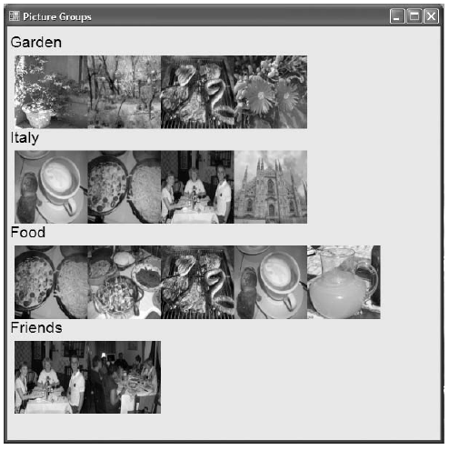

Если это окно уменьшить, то появится полоса прокрутки. Если некоторые изображений окажутся за пределами этого окна, то их потребуется отображать заново при прокрутке, а это ресурсоемкая операция. Общее (неразделяемое) состояние объектов в данном случае – это принадлежность к одной или нескольким группам. Внешнее состояние изображения – это изображение полного размера, которое может быть довольно большим (например, 2 Мб). Также может быть и внутреннее состояние – уменьшенная копия изображения (thumbnail) размером 8 Кб. Объекты такого размера уже можно хранить в памяти во время работы программы. Эти небольшие изображения могут быть перегруппированы в соответствии с принадлежностью к группам. Изображения же полного размера могут быть показаны по требованию.

Другие примеры

Некоторые фирмы используют пул разработчиков с разными навыками (Приспособленцев) вместо того, чтобы надолго привязывать определенное количество разработчиков к определенным проектам. Когда очередному проекту требуются люди, какой-то относительно свободный разработчик назначается на небольшую работу по проекту. После ее выполнения он возвращается в пул. Преимущество такого подхода в том, что программисты могут быть разделены между различными проектами. Недостаток – возрастают затраты на управление этим процессом, а также возрастает время на разнообразные совещания.

Архитектура

Рассмотрим диаграмму шаблона.
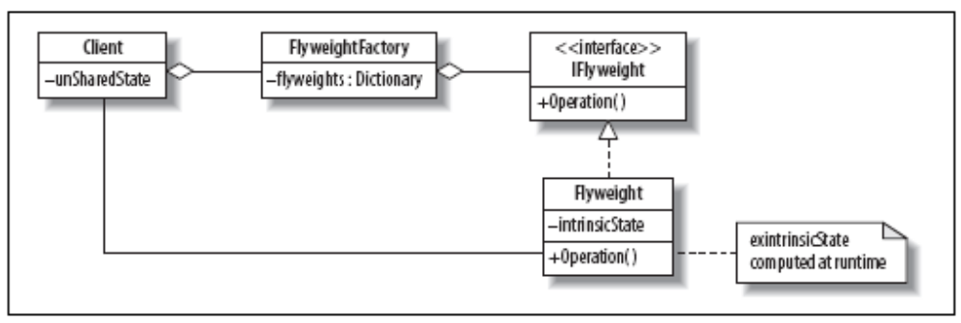

Суть шаблона в том, что разделить состояние некоторого объекта на состояния трех типов. Внутреннее состояние (intrinsicState) принадлежит самому объекту. Класс Flyweight реализует интерфейс IFlyweight, который определяет операции, в которых заинтересована остальная часть системы. Клиент владеет общим (неразделяемым) состоянием (unSharedState), а также коллекцией Приспособленцев, которых производит Фабрика Приспособленцев (FlyweightFactory). Ее задачей является контроль за тем, что будет создан ровно один объект нужного типа. Наконец, внешнее состояние (extrinsicState) не появляется в системе как таковое. Если оно понадобится, то оно будет вычислено уже во время выполнения программы для каждого внутреннего состояния (instrinsicState).

Клиент (Client)
Вычисляет и владеет общим (неразделяемым) состоянием объектов.
IFlyweight
Определяет интерфейс, через который Приспособленцы могут получать сообщения, касающиеся их внутреннего состояния.
Фабрика Приспособленцев (FlyweightFactory)
Создает и управляет уникальными Приспособленцами.
Приспособленец (Flyweight)
Хранит внутреннее состояние, различное для различных объектов Приспособленцев.

Возможны варианты. Например, на диаграмме Приспособленец вычисляет свое внешнее состояние (extrinsicState). Однако, это может сделать и Клиент, выполнив все вычисления и передав extrinsicState как параметр метода Operation Приспособленцу. Также unSharedState может иметь более сложную структуру и даже иметь свой собственный класс. В этом случае, он также должен реализовывать IFlyweight.

Задача

Client | Приложение с функцией группировки фотографий
IFlyweight | Спецификация изображения
FlyweightFactory | Реестр уникальных изображений
Flyweight | Создатель уменьшенной копии изображения
intrinsicState | Уменьшенная копия изображения
extrinsicState | Изображение полного размера
unSharedState | Информация о принадлежности к группам

Реализация

Наша реализация будет включать возможности языка C# от 1.0 до 3.0:
- структуры;
- индексаторы;
- неявное задание типов для локальных переменных и массивов;
- анонимные типы;
- инициализацию объектов и коллекций.

Также будем использовать параметризованные (обобщенные) коллекции, появившиеся в C# 2.0.
В шаблоне задействованы три типа: IFlyweight, Flyweight и FlyweightFactory. Как и в примере с Композитом, мы поместим их в пространства имен.
Начнем с интерфейса:
public interface IFlyweight
{
void Load(string filename);
void Display(PaintEventArgs e, int row, int col);
}

Метод Load загружает в память уменьшенную копию изображения заданной фотографии по ее имени файла. Метод Display отображает уменьшенную копию изображения. Чуть позже нам понадобится дополнительные параметры метода Display для отображения полноразмерной фотографии.
Рассмотрим такое понятие С# как структуры.
В C# есть две конструкции для хранения атрибутов и методов: классы и структуры. Структуры похожи на классы в том, что они тоже представляют типы. Однако, переменная типа структуры содержит соответствующий ей объект целиком (по значению), в то время как объект класса содержит только ссылку. Экземпляры и классов и структур – объекты. Однако, структуры имеют семантику значений, т.е. при присваивании объекта типа структура объект передается целиком, а не по ссылке, как в случае с экземплярами классов. Структуры обычно используются для хранения небольшого набора данных. Ограничение в том, что структуры не могут быть унаследованы от классов, но могут реализовывать интерфейсы.

Flyweight – идеальный кандидат на структуру. Flyweight – небольшой и он ни от чего не наследует (хотя он реализует интерфейс).
Поэтому введем структуру:

public struct Flyweight : IFlyweight
{
// Внутренне состояние
Image pThumbnail;
public void Load(string filename)
{
pThumbnail = new Bitmap("images/" + filename).
GetThumbnailImage(100, 100, null, new IntPtr());
}
public void Display(PaintEventArgs e, int row, int col)
{
e.Graphics.DrawImage(pThumbnail, col * 100 + 10, row * 130 + 40,
pThumbnail.Width, pThumbnail.Height);
}
}

Как и требовалось, Load использует изображение с заданным именем, но не оставляет его полноразмерную копию во внутреннем состоянии, он только сохраняет уменьшенную копию. Вычисления нужны для позиционирования уменьшенной копии на поверхности окна. Обратите внимание, что параметры row и col наследуются из unSharedState, который хранится у клиента.
Теперь рассмотрим Фабрику. Обычно фабрики нужны для того, чтобы создавать объекты в соответствии со специальными требованиями. В данном случае, нам нужно проверить, существует ли объект и если не существует, то добавить его в коллекцию.

Покажем, чем могут быть полезны так называемые индексаторы.

1 public class FlyweightFactory
2 {
3 // Хранит индексированный список объектов IFlyweight
4 Dictionary<string, IFlyweight> flyweights =
5 new Dictionary<string, IFlyweight>();
6
7 public FlyweightFactory()
8 {
9 flyweights.Clear();
10 }
11
12 public IFlyweight this[string index]
13 {
14 get
15 {
16 if (!flyweights.ContainsKey(index))
17 flyweights[index] = new Flyweight();
18 return flyweights[index];
19 }
20 }
21 }
В строках 4-5 создается словарь (Dictionary), который ставит в соответствие Приспособленцам строки. В строках 17-18 происходит обращение к объекту словаря с помощью индексатора, который является частью Dictionary. В строке 13 используется метод set, а в 14 – get. Все это части метода на строках 12-20, где мы определяем индексатор для нашего класса FlyweightFactory. В строке 12 указаны тип возвращаемого значения и тип ключа, а в 14-19 – тело метода get. В нем сначала проверяется, существует ли объект Flyweight с таким ключом. Если не существует, то он создается, иначе возвращается элемент с соответствующим индексом.

Индексатор – это метод, который позволяет объекту быть проиндексированным таким же способом, как и массив. Индексатор похож на свойство и использует такой же синтаксис для методов get и set. Общее определение синтаксиса таково:

modifiers return-type this[key-type key] {
get { ... }
set { ... }
}
Если в классе есть индексатор, то его можно использовать так:
obj[index] = x;
x = obj[index];
Индексаторы уже определены для массивов и для коллекций.

Таким образом, если мы создам нашу фабрику так:
static FlyweightFactory album = new FlyweightFactory( );
то мы можем получить к ней доступ:
album[filename].Load(filename);
Таким образом, индексатор позволяет работать с объектом, который владеет некоторой коллекцией, как с самой коллекцией.

Текст программы:

using System;
using System.Collections.Generic;
using System.Drawing;
using System.Windows.Forms;
using FlyweightPattern;

namespace FlyweightPattern
{
// Flyweight Pattern
public interface IFlyweight
{
void Load(string filename);
void Display(PaintEventArgs e, int row, int col);
}
public struct Flyweight : IFlyweight
{
// Внутреннее состояние
Image pThumbnail;
public void Load(string filename)
{
pThumbnail = new Bitmap("images/" + filename).
GetThumbnailImage(100, 100, null, new IntPtr());
}
public void Display(PaintEventArgs e, int row, int col)
{
e.Graphics.DrawImage(pThumbnail, col * 100 + 10, row * 130 + 40,
pThumbnail.Width, pThumbnail.Height);
}
}
public class FlyweightFactory
{
// Хранит объекты типа IFlyweight
Dictionary<string, IFlyweight> flyweights =
new Dictionary<string, IFlyweight>();
public FlyweightFactory()
{
flyweights.Clear();
}
public IFlyweight this[string index]
{
get
{
if (!flyweights.ContainsKey(index))
flyweights[index] = new Flyweight();
return flyweights[index];
}
}
}
}

//============== End of namespace, start of program

class Client
{
// Разделяемое состояние – сами изображения
static FlyweightFactory album = new FlyweightFactory();
// Неразделяемое состояние – принадлженость к группам
static Dictionary<string, List<string>> allGroups =
new Dictionary<string, List<string>>();
public void LoadGroups()
{
var myGroups = new[] {
new {Name = "Garden",
Members = new [] {"pot.jpg", "spring.jpg",
"barbeque.jpg", "flowers.jpg"}},
new {Name = "Italy",
Members = new [] {"cappucino.jpg","pasta.jpg",
"restaurant.jpg", "church.jpg"}},
new {Name = "Food",
Members = new [] {"pasta.jpg", "veggies.jpg",
"barbeque.jpg","cappucino.jpg","lemonade.jpg" }},
new {Name = "Friends",
Members = new [] {"restaurant.jpg", "dinner.jpg"}}
};
// Загружаем Flyweights, сохряняем разделяемое внутреннее состояние
foreach (var g in myGroups)
{ // неявное выведение типов
allGroups.Add(g.Name, new List<string>());
foreach (string filename in g.Members)
{
allGroups[g.Name].Add(filename);
album[filename].Load(filename);
}
}
}
public void DisplayGroups(Object source, PaintEventArgs e)
{
// Отображаем Flyweights, передавая неразделяемое состояние
int row;
foreach (string g in allGroups.Keys)
{
int col;
e.Graphics.DrawString(g,
new Font("Arial", 16),
new SolidBrush(Color.Black),
new PointF(0, row * 130 + 10));
foreach (string filename in allGroups[g])
{
album[filename].Display(e, row, col);
col++;
}
row++;
}
}
}

class Window : Form
{
Window()
{
this.Height = 600;
this.Width = 600;
this.Text = "Picture Groups";
Client client = new Client();
client.LoadGroups();
this.Paint += new PaintEventHandler(client.DisplayGroups);
}
static void Main()
{
Application.Run(new Window());
}
}

Приложение работает в два этапа: создание групп и отображение групп. Для простоты, мы будем использовать метод Application.Run, чтобы отобразить изображение. Объект Window вызывает LoadGroups явно, а DisplayGroups вызывается неявно через событие PaintEventHandler, которое возникает, когда форма (Form) отрисовывается. LoadGroups иллюстрирует применение неявной типизации, которая появилась в C# 3.0.

Рассмотрим эту возможность неявной типизации.
Переменные могут быть объявлены как поля в классах или как локальные переменные в методах. Тип локальной переменной метода может быть выведен из инициализирующего ее выражения. Это называется неявной типизацией. Для таких переменных вместо типа может быть указано ключевое слово var. Таким образом, получается экономия на записи типа переменной. В следующем примере тип указан только один раз, а не два, как нужно было до С# 3.0:
var marks = new Dictionary <string, int> ( );

Если переменная анонимного типа (о них будет сказано дальше), то такой тип также может быть выведен, как например:
foreach (var g in myGroups) { ... }

myGroups в методе LoadGroups – пример анонимного типа, который инициализируется коллекциями или массивами. Этот тип используется для хранения имен файлов изображений в каждой группе. Конечно, непосредственно данные изображения должны быть прочитаны с диска, но интересно отметить как имена файлов могут быть введены в программу через структуру данных анонимного типа.
Мы не указываем явно тип переменной g. Однако, компилятор после вывода ее типа допускает использование g.Name и g.Members, т.е. он знает к этому моменту тип g.

foreach (var g in myGroups)
{ // неявное выведение типа
allGroups.Add(g.Name, new List<string>());
foreach (string filename in g.Members)
{
allGroups[g.Name].Add(filename);
album[filename].Load(filename);
}
}

Обращение к объекту Приспособленец происходит в последней строке. В ней либо возвращается ссылка на существующий объект, либо создается новый. Метод Load вызывается у объекта типа IFlyweight.

Массивы также можно инициализировать, применяя неявную типизацию:
var myGroups = new [] {
new {Name= "Garden",
Members = new [] {"pot.jpg", "spring.jpg"
"barbeque.jpg", "flowers.jpg"}},
new {Name = "Friends",
Members = new [] {"restaurant.jpg", "dinner.jpg"}}
};
В данном случае будет создан массив из двух строк. Каждый элемент – объект с двумя полями: Name и Members. Members является массивом переменной длины. Причем класс для этого объекта определяется автоматически и объект этого класса сразу же инициализируется.

Инициализаторы задают значения для полей или свойств объектов или коллекций. Примеры инициализаторов:
Point p = new Point {X = 0, Y = 1};
List<int> digits = new List<int> { 0, 1, 2, 3, 4, 5, 6, 7, 8, 9 };

Анонимные типы создаются при помощи инициализаторов объектов. Анонимный тип – это класс без имени, который наследует напрямую от базового типа object. Члены анонимного типа – последовательность свойств только для чтения, которые соответствуют тому, что было указано в инициализаторе при создании экземпляра анонимного типа. Инициализаторы могут задавать значения и для коллекций объектов. Например, в данном случае будет создан анонимный тип:
var group = new {Name = "Italy",
Members = new [] {"cappuccino.jpg", "pasta.jpg",
"restaurant.jpg", "church.jpg"}},
Этот тип имеет два свойства Name и Members, где Members – массив строк.
Метод get создается автоматически, поэтому мы можем получить значение group.Name, но set метод при этом не создается.

Применение шаблона
Шаблон Приспособленец следует использовать, если выполняются следующие условия:
- Приходится работать с очень большим количеством объектов, которые могут не поместиться в оперативную память.
- Значительная (по размеру) часть объекта (некоторое его состояние) может храниться на диске или быть вычислена во время выполнения программы.
- Оставшаяся часть состояний может быть разбита на большое количество небольших объектов, которые могут иметь разделяемое состояние.
- Чаще всего этот шаблон применяется при обработке текстов, где Приспособленцами являются буквы.

Итак, шаблон Приспособленец нужно использовать когда:
- имеется настолько большое количество объектов, что их неудобно хранить в памяти,
- можно выделить несколько состояний объектов, которые можно обрабатывать по отдельности,
- есть группы объектов, которые имеют общее состояние,
- есть методы вычисления состояний во время выполнения программы,
- в итоге нужно создать систему, независящую от ограничений на оперативную память.

Задачи
  - Реализовать окончательно приложение для группировки фотографий, в котором можно просматривать полноразмерные изображения (внешнее состояние) после щелчка по уменьшенной копии изображения (внутреннее состояние)
  - Интегрировать библиотеку фотографий и приложение для группировки фотографий так, чтобы были использованы два шаблона: Композит и Приспособленец. При этом должны выполняться команды и отображаться фотографии.
  - В примере шаблона Композит спецификация библиотеки фотографий читалась из файла. В качестве примера инициализации объектов, определить начальное состояние библиотеки, используя некоторые данные:
AddSet Home
AddPhoto Dinner.jpg
AddSet Pets Добавляем папку Pets и теперь будем помещать данные в нее
AddPhoto Dog.jpg
AddPhoto Cat.jpg
Find Album Перемещаемся на тот уровень, на котором находится папка Home
AddSet Garden
AddPhoto Spring.jpg
AddPhoto Summer.jpg
AddPhoto Flowers.jpg
AddPhoto Trees.jpg

Сравнение шаблонов
Мы можем сравнить шаблоны Композит и Приспособленец, т.к. они создают структуру для хранения большого числа объектов.
Шаблон Композит удобен, когда нужно выполнять команды над объектами, входящими в иерархическую структуру, причем команды не должны отличаться для контейнеров и для входящих в них элементов. Шаблон Приспособленец нужен тогда, когда нужно экономно распределить место для хранения большого количества однотипных объектов.
В наших примерах при реализации шаблона Композит мы применяли параметризованные (обобщенные) классы. Однако нужно не забывать, что тип, соответствующий Компоненту (Component), должен иметь методы Equals и ToString. Equals нужен, чтобы работал метод Find, а ToString нужен для вывода и упорядочивания информации о данном классе.
В шаблоне Приспособленец задается пространство имен, содержащее интерфейс IFlyweight и класс Flyweight, которые в нашем случае весьма тесно завязаны на фотоизображения.
Шаблон Приспособленец может быть полезен в любых ситуациях, где нужно компактно хранить данные.
Разделение на внутреннее и внешнее состояние в этом шаблоне приводит к мысли об аналогии с шаблоном Прокси (виртуальным Прокси). Изначально при разработке этого шаблона предполагалось, что внешнее состояние должно вычисляться по внутреннему. В нашем примере приложения для группировки фотографий мы проводили не слишком много вычислений для построения внешнего состояния, а просто использовали имя файла фотографии, чтобы ее загрузить. Шаблон Прокси похож тем, что по имени файла происходит обращение к «тяжелому» объекту – жесткому диску, откуда и происходит загрузка. Отличие в том, что в случае Прокси происходит работа с одним объектом, а Приспособленец работает с коллекций (словарем) объектов.
 | Композит | Приспособленец
Задаваемые типы | IComponent <T>  Component <T>  Composite <T> | IFlyweight  Flyweight  FlyweightFactory
Используются ли параметризованные типы? | Да | FlyweightFactory не зависит от других типов
Ограничение | T должен реализовывать Equals и ToString | Структура и взаимодействие внутреннего и внешнего состояния встроены в класс Flyweight

